中五班每日动态
每一个小日子
2025.3.10 周一 晴
记录人：陈鸿
※一日活动篇
◎今日来园人数：22人，4人请假。
◎早点：鲜牛奶、面包、碧根果。
◎午餐：南瓜饭、鸡翅焖鹌鹑蛋、大白菜炒肉片、豆苗蘑菇汤。
◎午点：小熊蛋糕、酸奶。
◎水果：哈密瓜、桂圆。
序号 | 姓名 | 自主签到 | 集体活动 | 午饭情况 | 午睡情况 | 午点情况 | 大便情况
1 | 吴彧辰 | ☆ | ☆ | ☆ | ☆ | ☆
2 | 何清墨 | ☆ | ☆ | ☆ | ☆ | ☆
3 | 吴歆悦 | ☆ | ☆ | ☆ | ☆ | ☆
4 | 张文玉 | ☆ | ☆ | ☆ | ☆ | ☆
5 | 冯梦瑶 | 请假 | 请假 | 请假 | 请假 | 请假
6 | 刘芷桐 | ☆ | ☆ | ☆ | ☆ | ☆
7 | 张妤 | ☆ | ☆ | ☆ | ☆ | ☆
8 | 周泽琦 | 请假 | 请假 | 请假 | 请假 | 请假
9 | 梁宇润 | ☆ | ☆ | ☆ | 回家
10 | 于悠 | ☆ | ☆ | ☆ | ☆ | ☆
11 | 郭瑞晨 | ☆ | ☆ | ☆ | ☆ | ☆
12 | 黄宇哲 | ☆ | ☆ | ☆ | ☆ | ☆
13 | 冯文尧 | 请假 | 请假 | 请假 | 请假 | 请假
14 | 孙瀚哲 | ☆ | ☆ | ☆ | ☆ | ☆
15 | 张子熠 | ☆ | ☆ | ☆ | ☆ | ☆
16 | 刘宸汐 | ☆ | ☆ | ☆ | ☆ | ☆
17 | 吴曦陌 | 请假 | 请假 | 请假 | 请假 | 请假
18 | 叶宸泽 | ☆ | ☆ | ☆ | ☆ | ☆
19 | 方书彦 | 请假 | 请假 | 请假 | 请假 | 请假
20 | 邱梓安 | ☆ | ☆ | ☆ | ☆ | ☆
21 | 霍学辰 | ☆ | ☆ | ☆ | ☆ | ☆
22 | 陆明轩 | ☆ | ☆ | ☆ | ☆ | ☆
自主签到：能找到自己的学号，根据图卡自主搭建签到☆
集体活动：能够在集体活动中认真倾听，积极举手发言。☆
午饭情况：能够独立把饭菜吃完☆
午睡情况：能够在13:15前入睡☆
午点情况：能够独立把午点吃完☆

※户外活动篇

今天我们玩的户外游戏是混班游戏，有的玩轮胎山，有的玩挖沙子的游戏，各种各样的游戏，真好玩！
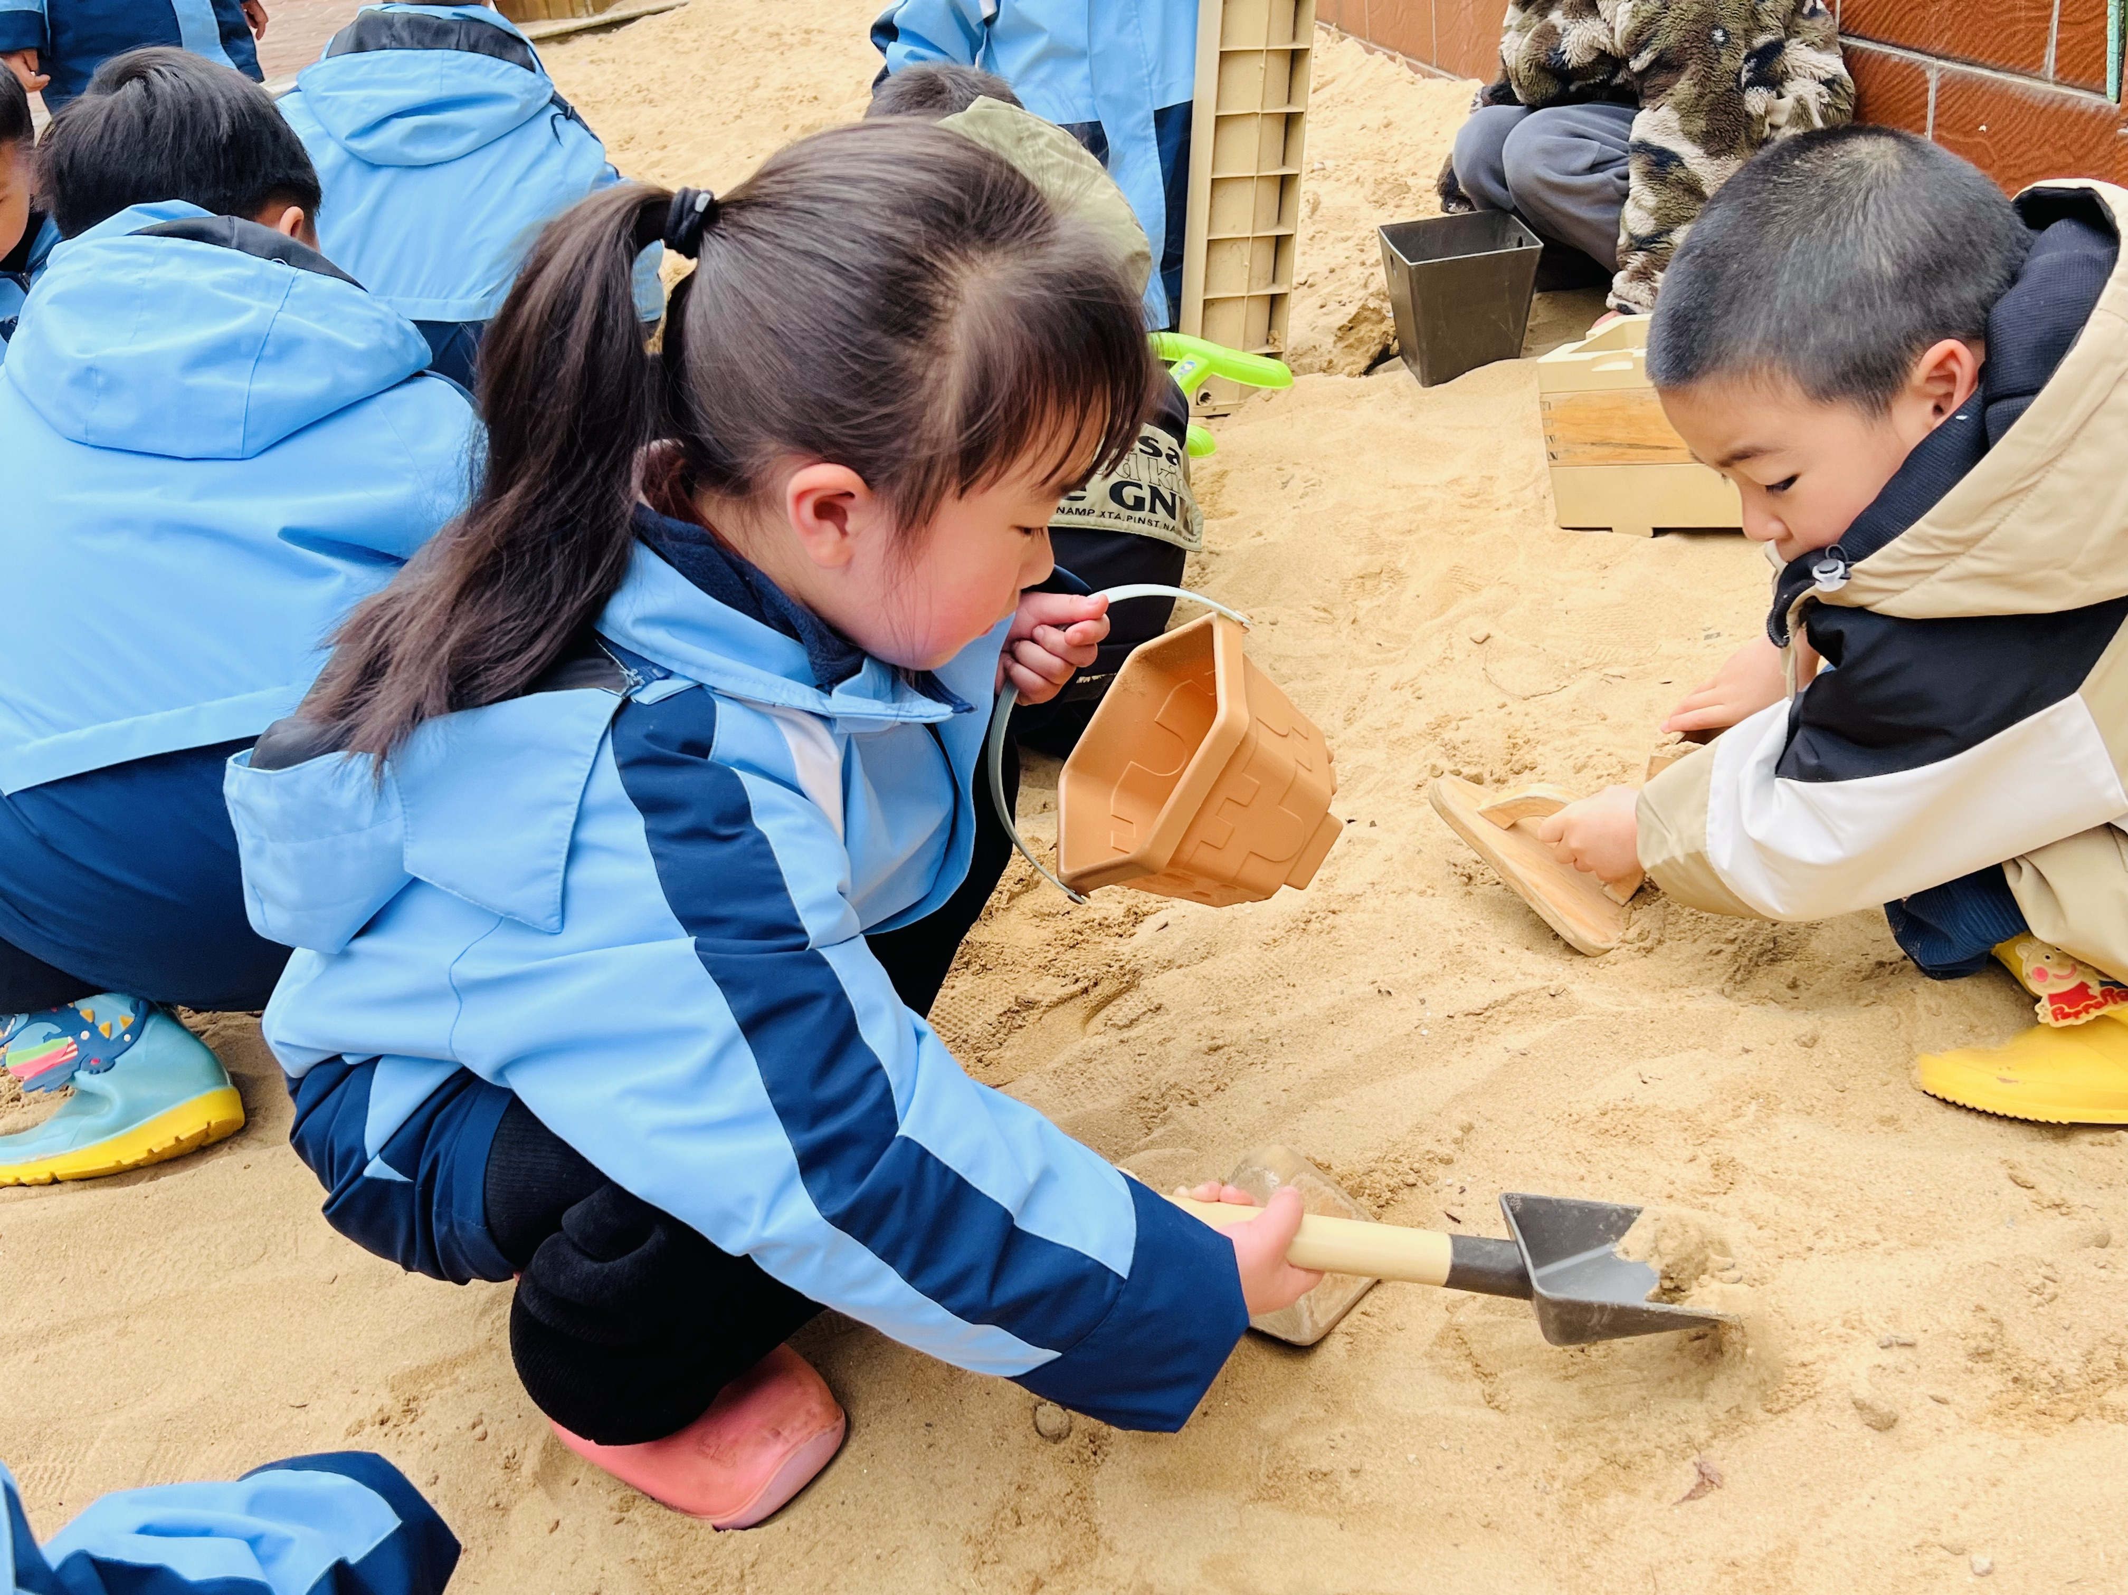 | 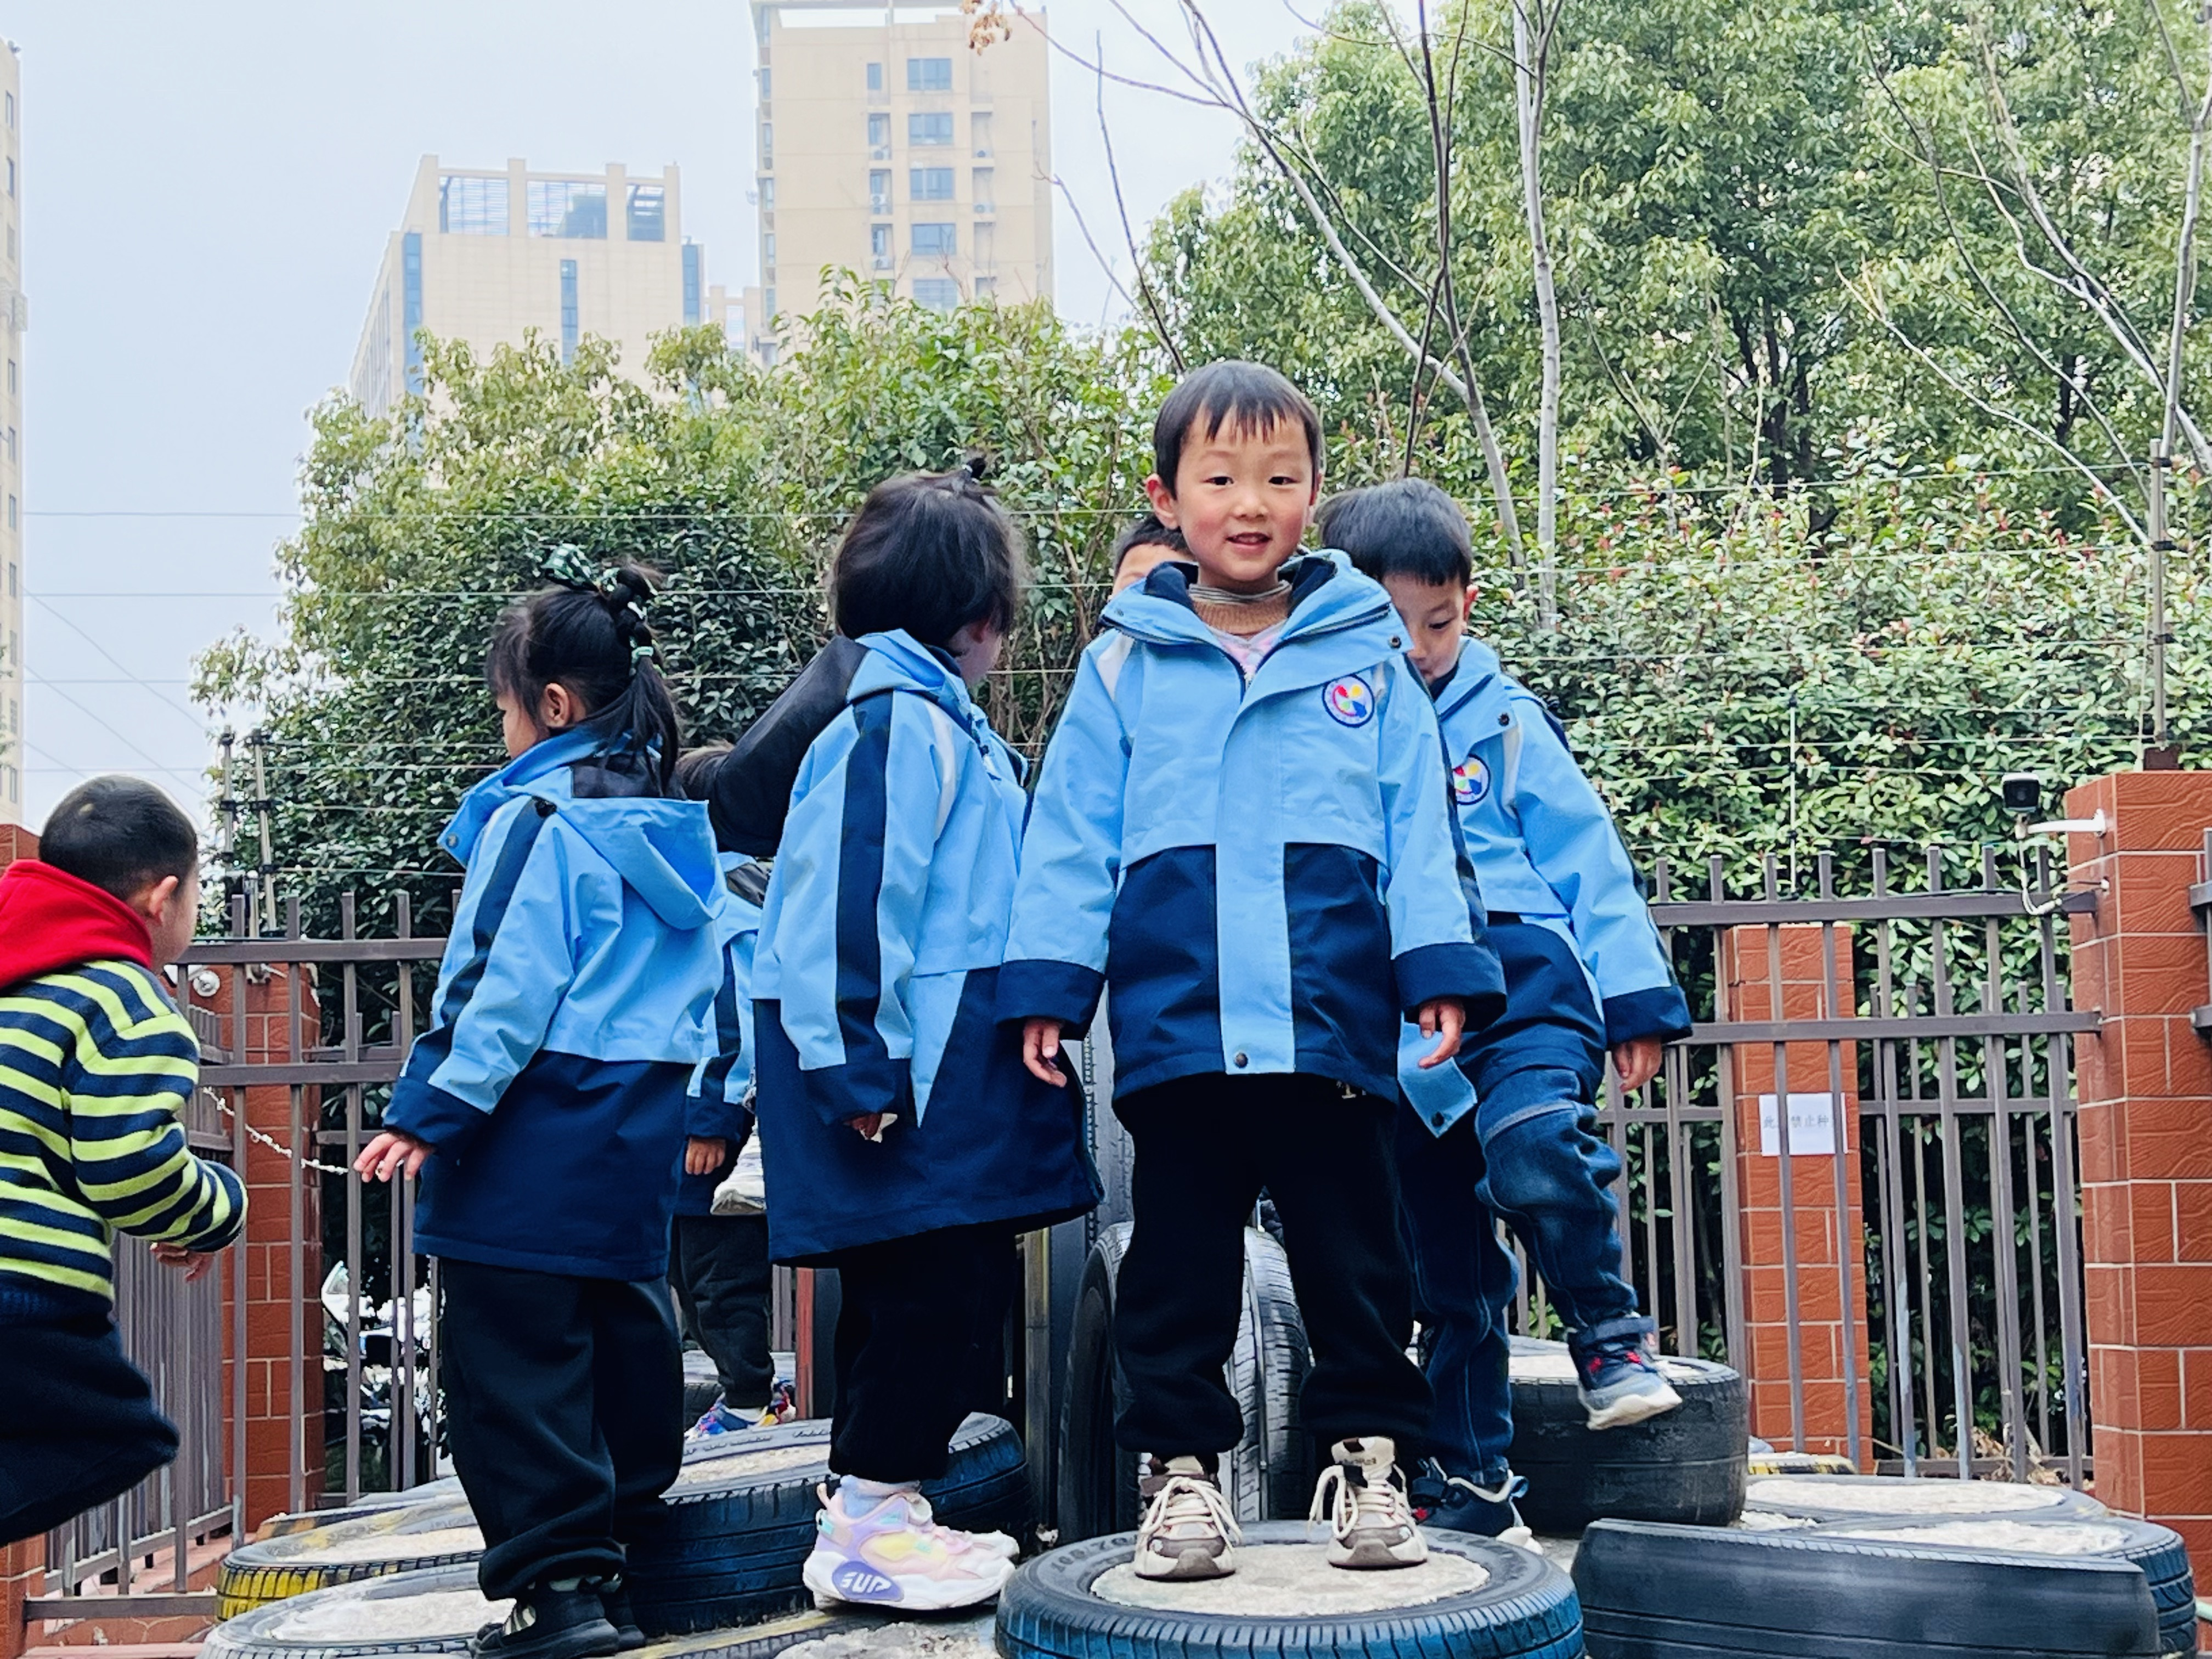
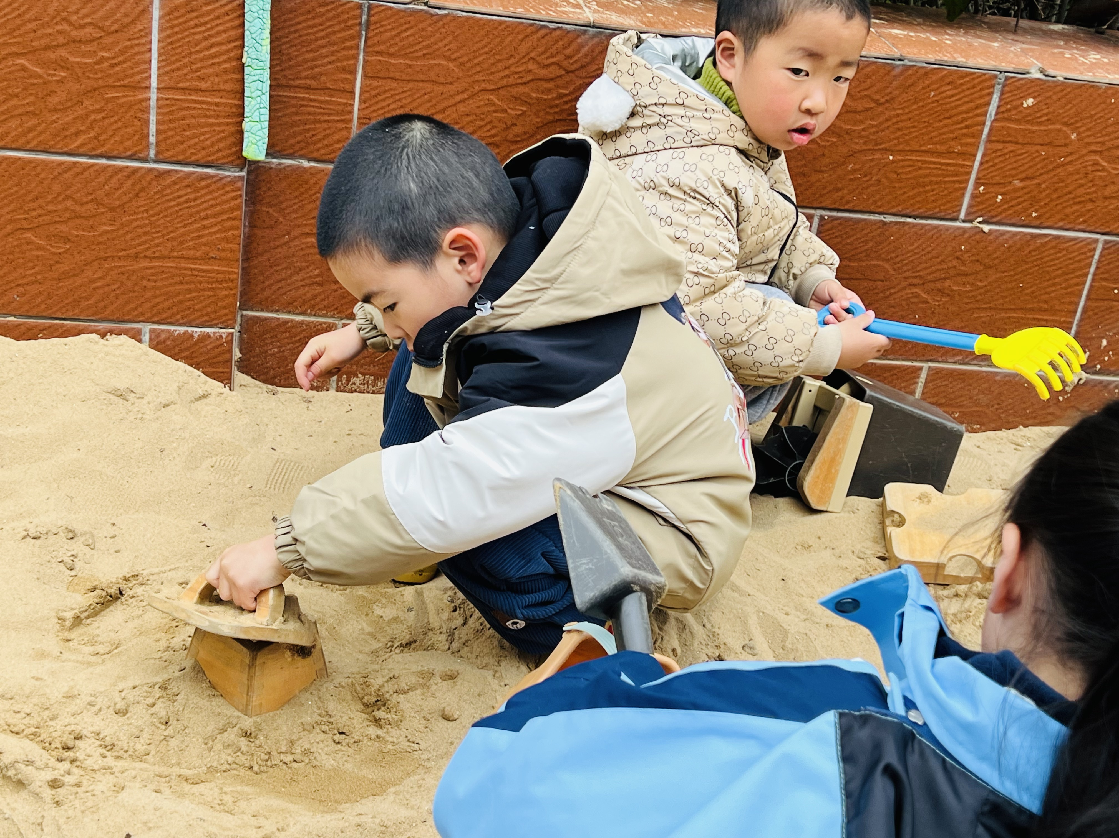 | 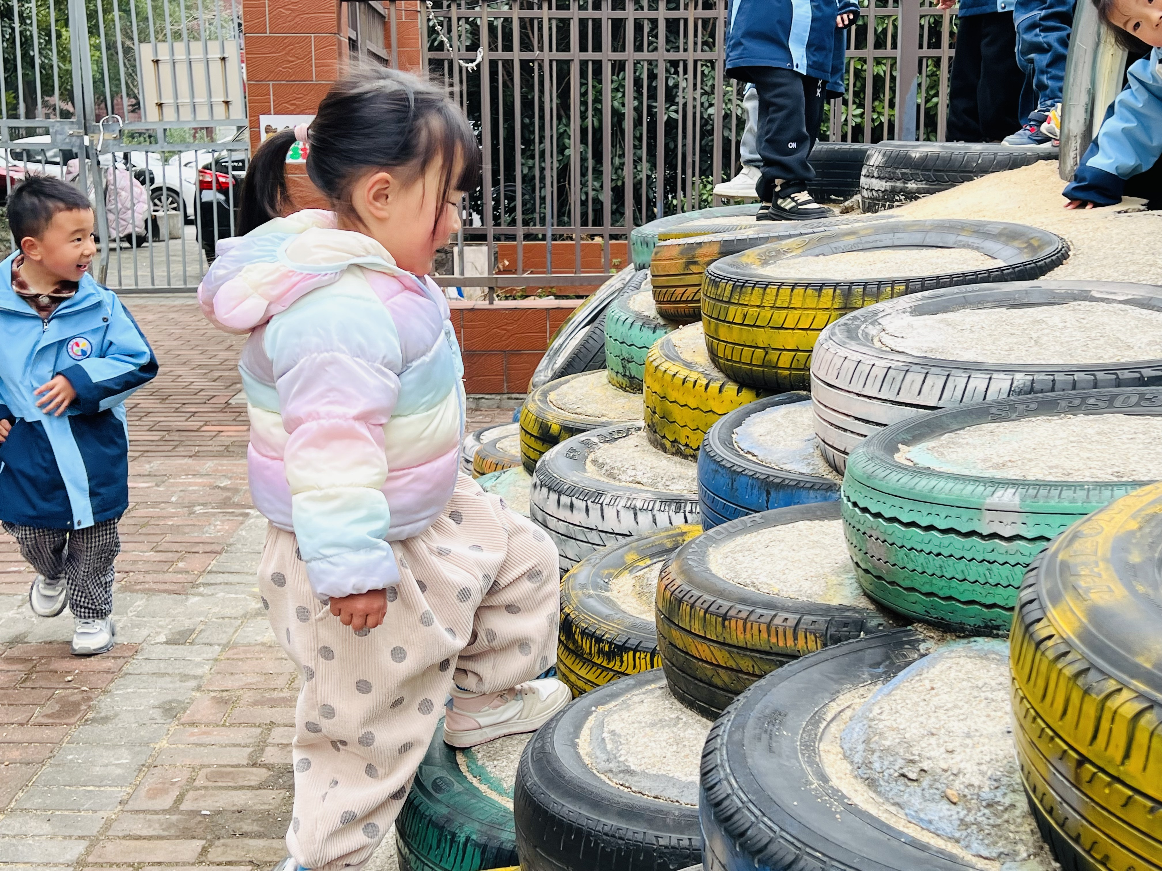

※区域游戏篇

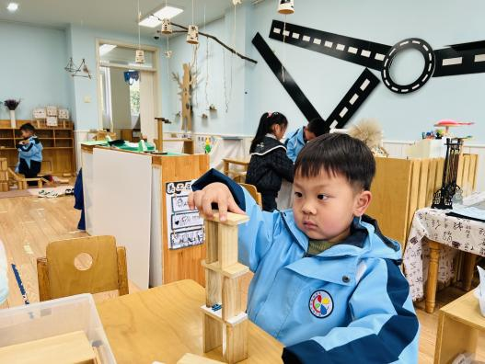 | 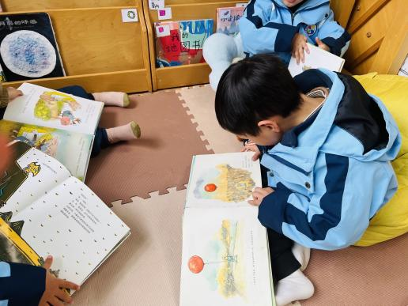
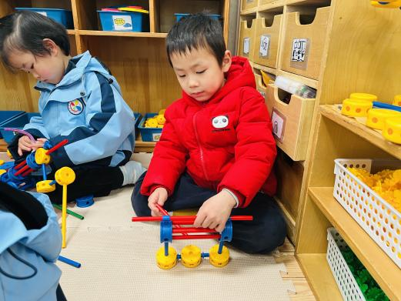 | 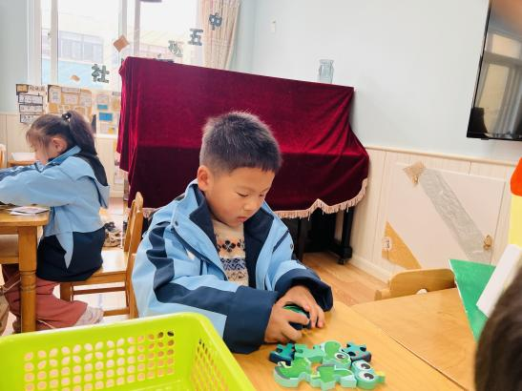

※集体活动篇
今天我们开展的是综合活动《种植前的准备》，种植是孩子们与大自然亲密接触的过程，在他们亲身体验中，能开阔视野、增长知识、陶冶情操、丰富感性知识，还能提高观察能力，增强了社会性体验，而种植的准备更能培养孩子计划性和遵守规则的意识。
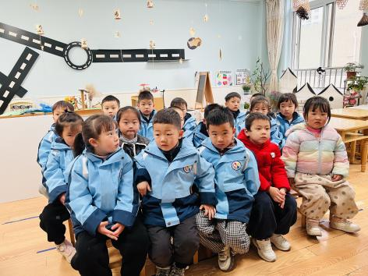 | 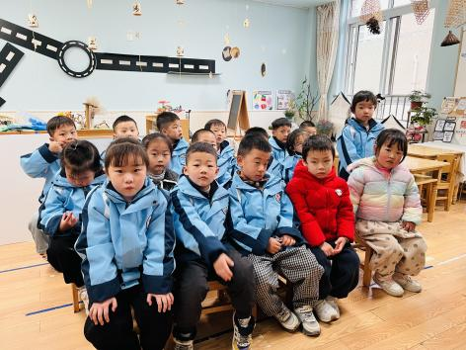
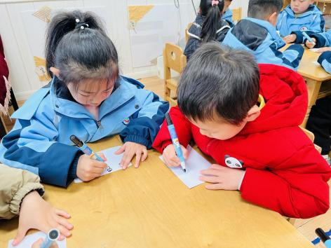 | 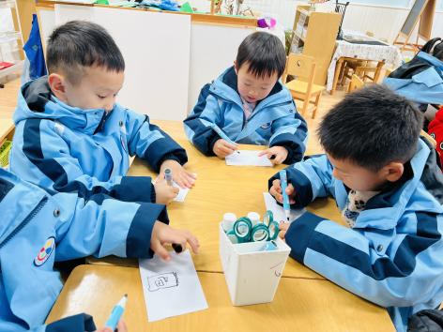

※温馨提示篇
★请家长们每天关注幼儿体征，如有身体不适请及时告知。

